

АДМИНИСТРАЦИЯ ГОРОДА ИВАНОВА

ПОСТАНОВЛЕНИЕ

|  |
| --- |
| _______________ № ____________ |

О внесении изменений в постановление Администрации города Иванова от 31.03.2022 № 363 «Об утверждении типов и видов рекламных конструкций, допустимых к установке на территории города Иванова»

В соответствии с Федеральным законом от 13.03.2006 №38-ФЗ «О рекламе», пунктом 19 части 3 статьи 44 Устава города Иванова, в целях оптимизации правового регулирования в сфере размещения рекламных конструкций, Администрация города Иванова **п о с т а н о в л я е т**:

1. Внести изменения в постановление Администрации города Иванова от 31.03.2022 № 363 «Об утверждении типов и видов рекламных конструкций, допустимых к установке на территории города Иванова»:

1.1. Раздел III Рекламные конструкции, допустимые к размещению на территории города Иванова дополнить пунктом 3.2.3 следующего содержания:

«3.2.3 Рекламная конструкция на остановочных павильонах общественного транспорта – рекламная конструкция, монтируемая на конструктивных элементах остановочных павильонах наземного городского транспорта общего пользования, с размером информационного поля рекламной конструкции 1,2 x 1,8 м. Типы рекламной конструкции на остановочных павильонах общественного транспорта: статичное, скроллерное информационные поля».

* + 1. Раздел IV Технические характеристики рекламных конструкций, допустимых к установке на территории города Иванова изложить в следующей редакции:

« **IV. Технические характеристики рекламных конструкций,**

**допустимых к установке на территории города Иванова**

4.1. Типы сити-формата:

- статичное информационное поле;

- скроллерное информационное поле.

4.1.1. Сити-формат: статичное информационное поле.

Конструкция выполняется одно- или двухсторонней. Задняя сторона односторонней конструкции должна быть дополнена декоративным обрамлением. Рекомендуется размещать рекламную информацию на бумажных плакатах под закаленным стеклом или стеклом-триплексом.

Характеристики конструкции:

- опора: профилированные трубы;

- каркас: фанера, оцинкованная сталь, триплекс, закаленное стекло;

- отделка: композит или сталь с окраской;

- цвет: RAL 8019;

- инфополе: бумага, винил;

- подсветка: внутренняя.

4.1.2. Требования к конструктивному исполнению рекламной конструкции с допустимыми размерами отдельных конструктивных элементов:

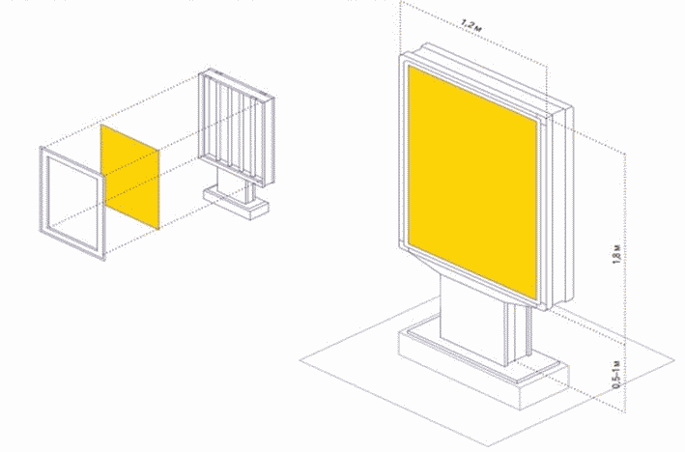

4.1.3. Сити-формат: скроллерное информационное поле.

Конструкция выполняется одно- или двухсторонней. Задняя сторона односторонней конструкции должна быть дополнена декоративным обрамлением. Показ информации - поочередная смена изображений роллерным механизмом на бумажных плакатах. Подсветка рекомендуется по внешнему или внутреннему краю конструкции светодиодными лампами.

Характеристики конструкции:

- опора: профилированные трубы;

- каркас: фанера, оцинкованная сталь, триплекс, закаленное стекло;

- отделка: композит или сталь с окраской;

- цвет: RAL 8019;

- инфополе: бумага, винил;

- подсветка: внутренняя.

4.1.4. Требования к конструктивному исполнению рекламной конструкции с допустимыми размерами отдельных конструктивных элементов:

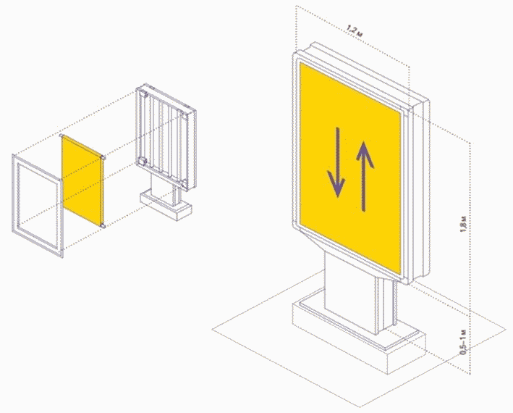

4.2. Афишный стенд: тип - статичное информационное поле.

Конструкция выполняется одно- или двухсторонней. Задняя сторона односторонней конструкции должна быть дополнена декоративным обрамлением. Подсветка рекомендуется по внешнему краю конструкции светодиодными лампами или отсутствует.

Характеристики конструкции:

- опора: профилированные трубы;

- каркас: фанера, оцинкованная сталь, триплекс, закаленное стекло;

- отделка: композит или сталь с окраской;

- цвет: RAL 8019;

- инфополе: бумага, винил;

- подсветка: внешняя.

На афишном стенде допустимо размещение рекламных материалов в виде печатной продукции о репертуарах театров, кинотеатров, спортивных или иных массовых мероприятиях, событиях общественного, культурно-развлекательного, спортивно-оздоровительного характера.

Рекомендуется устанавливать афишный стенд на тротуарах или на прилегающих к тротуарам площадях, скверах, газонах.

4.2.1. Требования к конструктивному исполнению рекламной конструкции с допустимыми размерами отдельных конструктивных элементов:

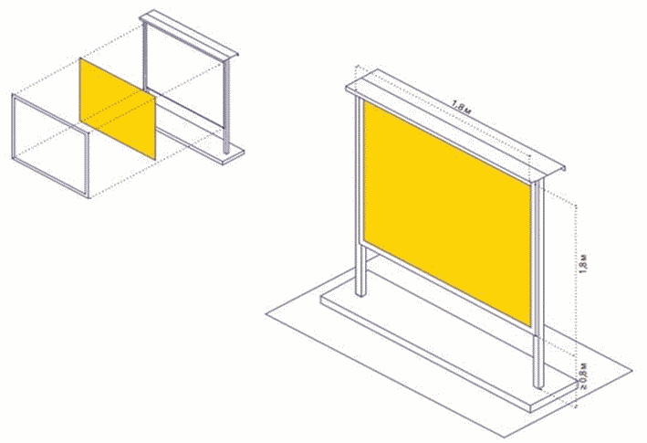

4.3. Типы рекламной конструкция на остановочных павильонах общественного транспорта:

- статичное информационное поле;

- скроллерное информационное поле.

4.3.1. Рекламная конструкция на остановочных павильонах общественного транспорта: тип - статичное информационное поле.

Конструкция выполняется одно- или двухсторонней. Задняя сторона односторонней конструкции должна быть дополнена декоративным обрамлением. На остановочном павильоне допускается размещение двух рекламных конструкций. Рекламные конструкции размещаются на задней или левой стороне остановочного павильона, обеспечивая видимость приближающегося транспорта. Рекламные конструкции, устанавливаемые на остановочных павильонах общественного транспорта, должны размещаться в плоскости, подлежащей остеклению. Подсветка рекомендуется по внешнему или внутреннему краю конструкции светодиодными лампами. Рекомендуется подземное подведение кабеля. Подсветка должна соответствовать требованиям пожарной безопасности.

Характеристики конструкции:

- каркас: профилированные трубы;

- отделка: композит или сталь с окраской;

- цвет: RAL 8019;

- остекление: триплекс, закаленное стекло, прозрачный поликарбонат;

- инфополе: бумага, баннерная ткань.

- подсветка: внутренняя.

4.3.2. Требования к конструктивному исполнению рекламной конструкции с допустимыми размерами отдельных конструктивных элементов:

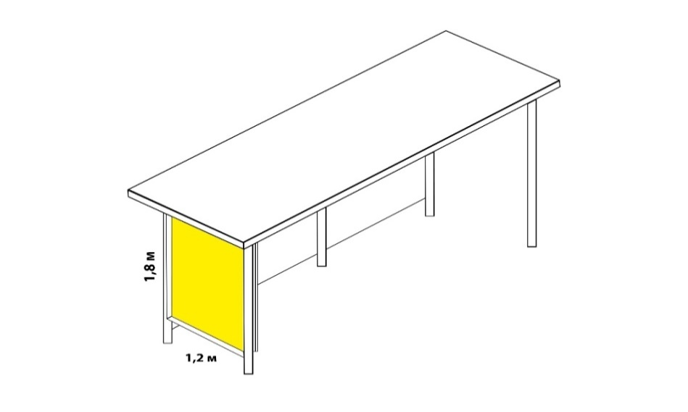

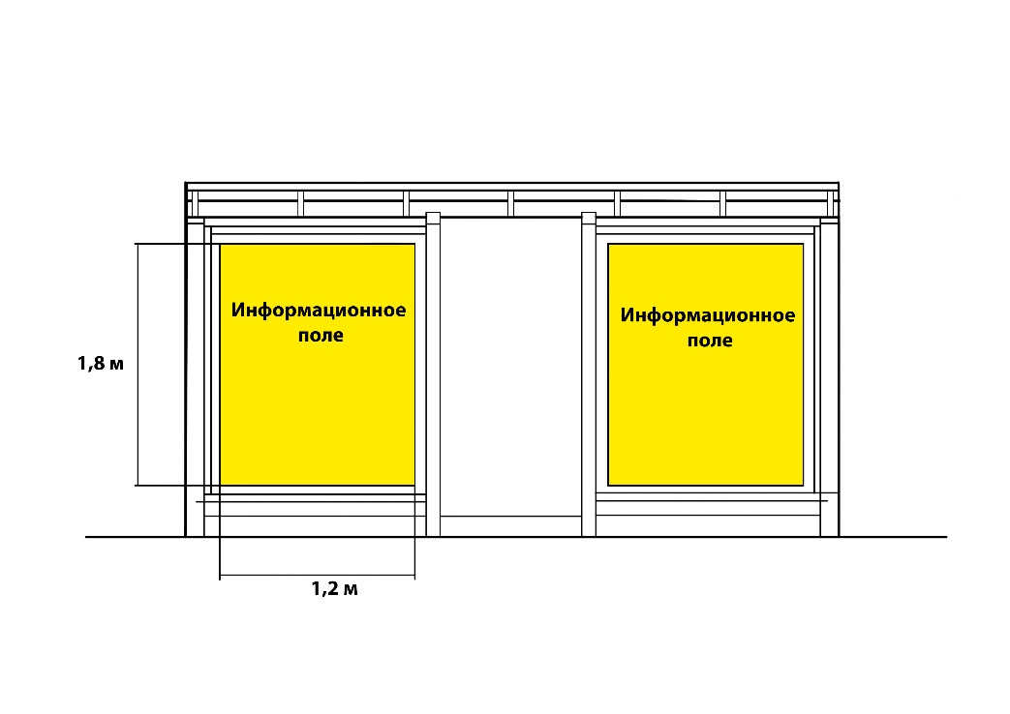

4.3.3. Рекламная конструкция на остановочных павильонах общественного транспорта: тип - скроллерное информационное поле.

Конструкция выполняется одно- или двухсторонней. Задняя сторона односторонней конструкции должна быть дополнена декоративным обрамлением. На остановочном павильоне допускается размещение двух рекламных конструкций. Рекламные конструкции размещаются на задней или левой стороне остановочного павильона, обеспечивая видимость приближающегося транспорта. Рекламные конструкции, устанавливаемые на остановочных павильонах общественного транспорта, должны размещаться в плоскости, подлежащей остеклению. Показ информации — поочередная смена изображений роллерным механизмом на бумажных плакатах. Подсветка рекомендуется по внешнему или внутреннему краю конструкции светодиодными лампами. Рекомендуется подземное подведение кабеля. При невозможности подвести под землей кабель проводится по воздуху.

Характеристики конструкции:

- опора: профилированные трубы;

- отделка: композит или сталь с окраской;

- цвет: RAL 8019;

- остекление: триплекс, закаленное стекло, прозрачный поликарбонат;

- инфополе: бумага;

- подсветка: внутренняя;

- связь с землей отсутствует.

4.3.4. Требования к конструктивному исполнению рекламной конструкции с допустимыми размерами отдельных конструктивных элементов:

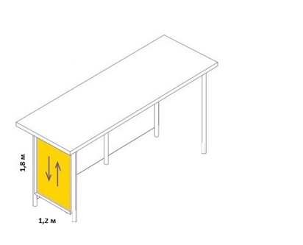

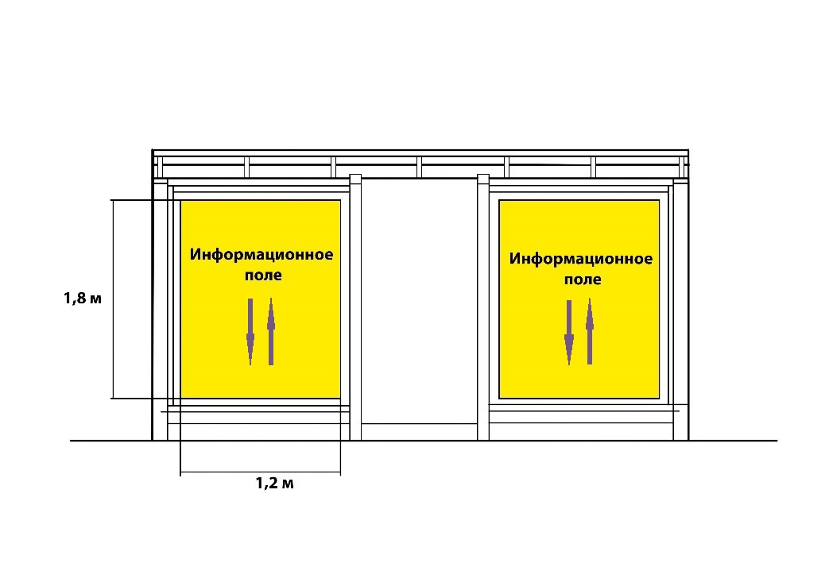

4.4. Афишная тумба: тип - статичное информационное поле.

Конструкция трехгранной или цилиндрической формы. В зависимости от формы может быть с одним или тремя информационными полями. Рекомендуется размещать рекламную информацию на бумажном плакате, он размещается под закаленным стеклом или стеклом-триплексом. Подсветка рекомендуется люминесцентными лампами и светодиодами.

Характеристики конструкции:

- фундамент: заглубляемый;

- опора: профилированные трубы;

- каркас: фанера, оцинкованная сталь, триплекс, закаленное стекло;

- отделка: композит или сталь с окраской;

- цвет: RAL 8019;

- инфополе: бумага, винил;

- подсветка: внутренняя.

На афишной тумбе допустимо размещение рекламных материалов в виде печатной продукции о репертуарах театров, кинотеатров, спортивных или иных массовых мероприятиях, событиях общественного, культурно-развлекательного, спортивно-оздоровительного характера.

Рекомендуется устанавливать афишную тумбу на тротуарах или на прилегающих к тротуарам площадях, скверах, газонах.

4.4.1. Требования к конструктивному исполнению рекламной конструкции с допустимыми размерами отдельных конструктивных элементов:

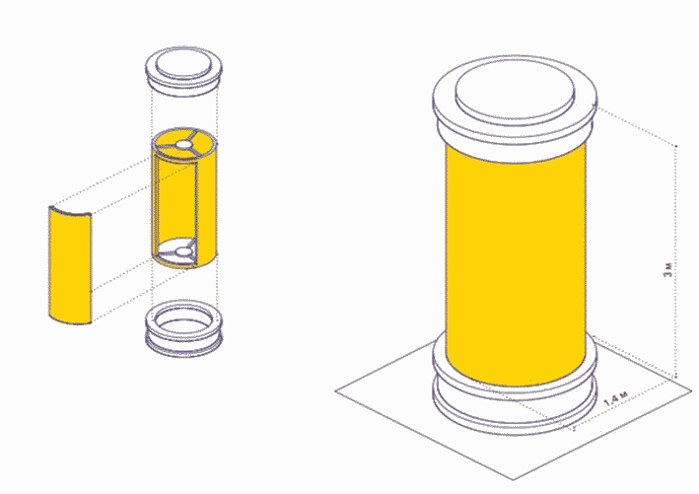

4.5. Флаговая композиция: тип - статичное информационное поле.

Конструкция выполняется одно- или двухсторонней. Состоит из фундамента, опорной рамы, вертикальных стоек и мягких полотнищ. Может быть отдельно стоящей или крепиться на столб либо фасад здания.

Характеристики конструкции:

- опора: профилированные трубы;

- каркас: оцинкованная сталь;

- отделка: композит или сталь с окраской;

- цвет: RAL 8019;

- инфополе: баннерная ткань;

- подсветка: внешняя.

Рекомендуется размещать рекламную конструкцию на территории в непосредственной близости от здания, являющегося местом нахождения, осуществления деятельности организации, индивидуального предпринимателя, информация рекламного характера о которых содержится в материалах, размещаемых на информационных полях, с применением собственного фундамента.

4.5.1. Требования к конструктивному исполнению рекламной конструкции с допустимыми размерами отдельных конструктивных элементов:

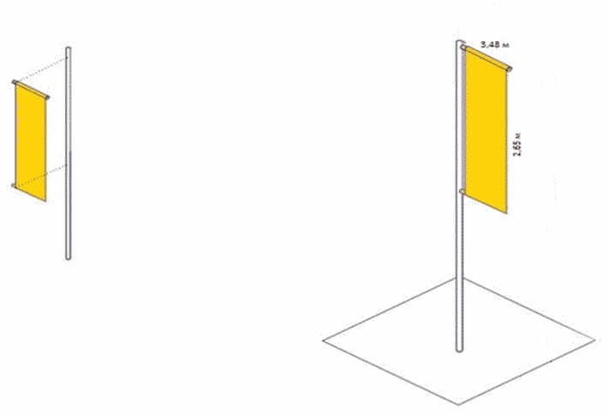

4.6. Стела: тип - статичное информационное поле.

Конструкция выполняется одно- или двухсторонней. Задняя сторона односторонней конструкции должна быть дополнена декоративным обрамлением. Конструкция может быть с цельным информационным полем или разделенным на несколько табличек. Подсветка рекомендуется люминесцентными лампами, светодиодами, неоном и металлогалогенными прожекторами.

Характеристики конструкции:

- опора: профилированные трубы;

- каркас: фанера, оцинкованная сталь, триплекс, закаленное стекло;

- отделка: композит или сталь с окраской;

- цвет: RAL 8019;

- инфополе: бумага, винил;

- подсветка: внутренняя, внешняя.

4.6.1. Требования к конструктивному исполнению рекламной конструкции с допустимыми размерами отдельных конструктивных элементов:

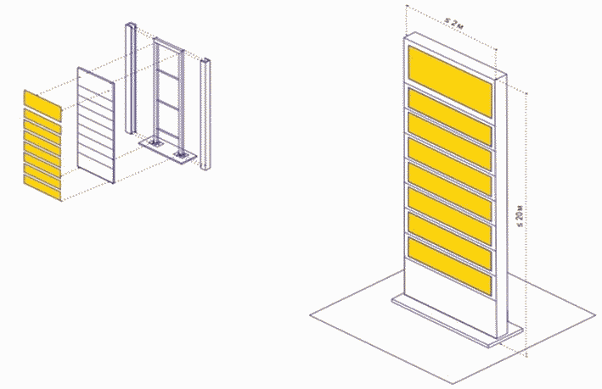

4.7. Типы Ситиборда:

- статичное информационное поле;

- призмадинамическое информационное поле;

- скроллерное информационное поле.

4.7.1. Ситиборд: статичное информационное поле.

Конструкция выполняется одно- или двухсторонней. Задняя сторона односторонней конструкции должна быть дополнена декоративным обрамлением. Подсветка рекомендуется по внешнему или внутреннему краю светодиодными лампами. В случае использования внутренней подсветки рекламная информация размещается под закаленным стеклом или стеклом-триплексом.

Характеристики конструкции:

- фундамент: заглубленный;

- опора: профилированные трубы;

- каркас: фанера, оцинкованная сталь, триплекс, закаленное стекло;

- отделка: композит или сталь с окраской;

- цвет: RAL 8019;

- инфополе: бумага, винил;

- подсветка: внутренняя, внешняя;

- вариант установки: г-образная конструкция с информационным полем, расположенным с одной стороной от центральной вертикальной оси опоры, или т-образная конструкция с информационным полем, расположенным с обеих сторон от центральной вертикальной оси опоры (опора вертикального сечения).

4.7.2. Требования к конструктивному исполнению рекламной конструкции с допустимыми размерами отдельных конструктивных элементов:

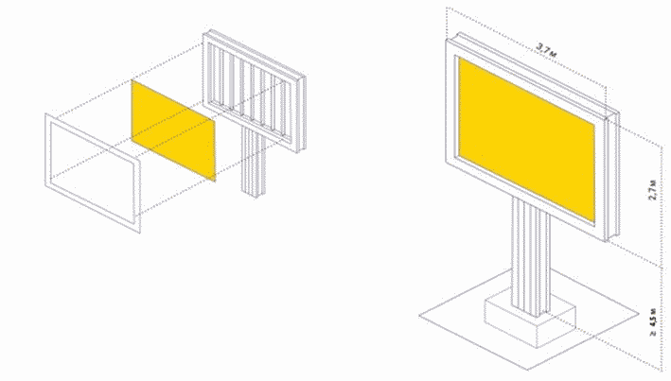

4.7.3. Ситиборд: призмадинамическое информационное поле.

Конструкция выполняется одно- или двухсторонней. Задняя сторона односторонней конструкции должна быть дополнена декоративным обрамлением. Показ информации - поочередная смена изображения поворачивающимися металлическими элементами. Подсветка рекомендуется по внешнему или внутреннему краю конструкции светодиодными лампами.

Характеристики конструкции:

- фундамент: заглубленный;

- опора: профилированные трубы;

- каркас: фанера, оцинкованная сталь;

- отделка: композит или сталь с окраской;

- цвет: RAL 8019;

- инфополе: самоклеящаяся пленка;

- подсветка: внешняя;

- вариант установки: г-образная конструкция с информационным полем, расположенным с одной стороной от центральной вертикальной оси опоры, или т-образная конструкция с информационным полем, расположенным с обеих сторон от центральной вертикальной оси опоры (опора вертикального сечения).

4.7.4. Требования к конструктивному исполнению рекламной конструкции с допустимыми размерами отдельных конструктивных элементов:

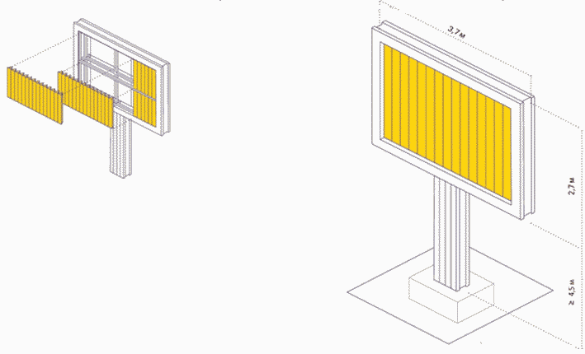

4.7.5. Ситиборд: скроллерное информационное поле.

Конструкция выполняется одно- или двухсторонней. Задняя сторона односторонней конструкции должна быть дополнена декоративным обрамлением. Показ информации - поочередная смена изображения роллерным механизмом. Размещение рекламной информации осуществляется под закаленным стеклом или стеклом-триплексом. Подсветка конструкции осуществляется изнутри.

Характеристики конструкции:

- фундамент: заглубленный;

- опора: профилированные трубы;

- каркас: фанера, оцинкованная сталь, закаленное стекло;

- отделка: композит или сталь с окраской;

- цвет: RAL 8019;

- инфополе: бумага, винил;

- подсветка: внутренняя;

- вариант установки: г-образная конструкция с информационным полем, расположенным с одной стороной от центральной вертикальной оси опоры, или т-образная конструкция с информационным полем, расположенным с обеих сторон от центральной вертикальной оси опоры (опора вертикального сечения).

4.7.6. Требования к конструктивному исполнению рекламной конструкции с допустимыми размерами отдельных конструктивных элементов:

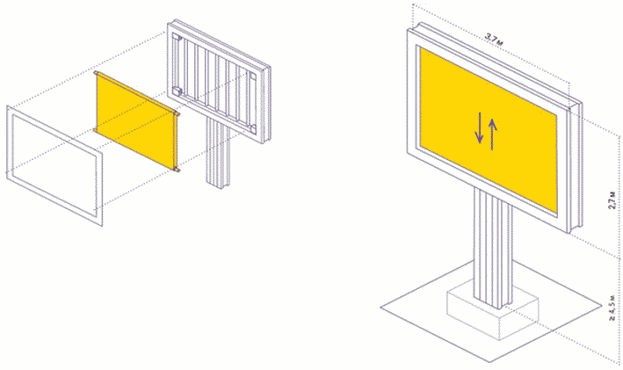

4.8. Типы Билборда:

- статичное информационное поле;

- призмадинамическое информационное поле;

- скроллерное информационное поле.

4.8.1. Билборд: статичное информационное поле.

Конструкция выполняется одно-, двухсторонней. Задняя сторона односторонней конструкции должна быть дополнена декоративным обрамлением. Рекомендуется размещать рекламную информацию на баннерной ткани или бумажном плакате, прикрепленных к влагостойкой фанере. Подсветка рекомендуется по внешнему или внутреннему краю конструкции светодиодными лампами.

Характеристики конструкции:

- фундамент: заглубленный;

- опора: профилированные трубы;

- каркас: фанера, оцинкованная сталь, закаленное стекло, триплекс;

- отделка: композит или сталь с окраской;

- цвет: RAL 8019;

- инфополе: бумага, винил;

- подсветка: внутренняя, внешняя;

- вариант установки: г-образная конструкция с информационным полем, расположенным с одной стороной от центральной вертикальной оси опоры, или т-образная конструкция с информационным полем, расположенным с обеих сторон от центральной вертикальной оси опоры (опора круглого сечения).

4.8.2. Требования к конструктивному исполнению рекламной конструкции с допустимыми размерами отдельных конструктивных элементов:

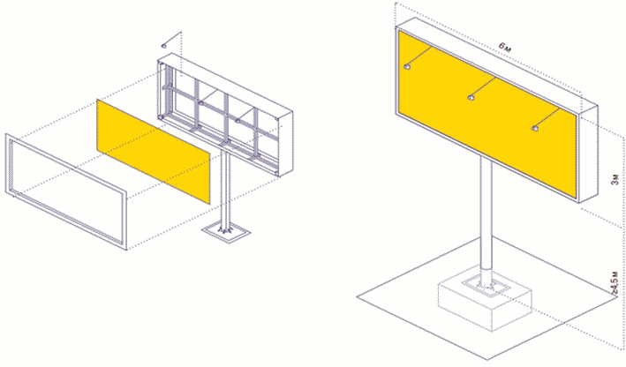

4.8.3. Билборд: призмадинамическое информационное поле.

Конструкция выполняется одно-, двухсторонней. Задняя сторона односторонней конструкции должна быть дополнена декоративным обрамлением. Конструкция может быть с одним, двумя или тремя информационными полями. Показ информации - поочередная смена изображений поворачивающимися металлическими элементами. Подсветка рекомендуется по внешнему или внутреннему краю конструкции светодиодными лампами.

Характеристики конструкции:

- фундамент: заглубленный;

- опора: профилированные трубы;

- каркас: фанера, оцинкованная сталь;

- отделка: композит или сталь с окраской;

- цвет: RAL 8019;

- инфополе: самоклеящаяся пленка;

- подсветка: внешняя;

- вариант установки: г-образная конструкция с информационным полем, расположенным с одной стороной от центральной вертикальной оси опоры, или т-образная конструкция с информационным полем, расположенным с обеих сторон от центральной вертикальной оси опоры (опора круглого сечения).

4.8.4. Требования к конструктивному исполнению рекламной конструкции с допустимыми размерами отдельных конструктивных элементов:

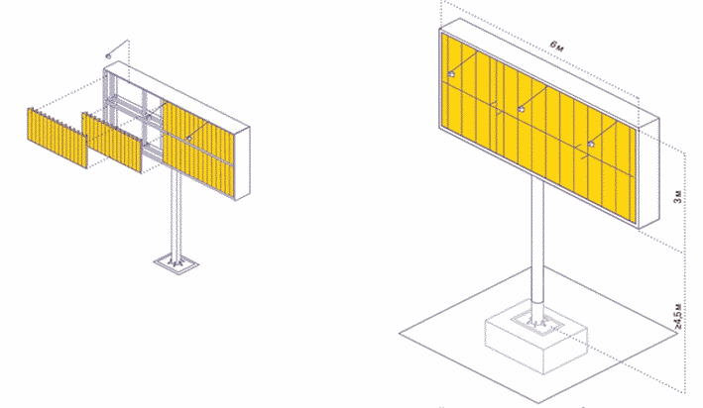

4.8.5. Билборд: скроллерное информационное поле.

Конструкция выполняется одно-, двухсторонней. Задняя сторона односторонней конструкции должна быть дополнена декоративным обрамлением. Конструкция может быть с одним, двумя или тремя информационными полями. Показ информации - поочередная смена изображения скроллерным механизмом. Подсветка рекомендуется по внешнему или внутреннему краю конструкции светодиодными лампами. Рекомендуется подземное подведение кабеля.

Характеристики конструкции:

- фундамент: заглубленный;

- опора: профилированные трубы;

- каркас: фанера, оцинкованная сталь, закаленное стекло, триплекс;

- отделка: композит или сталь с окраской;

- цвет: RAL 8019;

- инфополе: бумага, винил;

- подсветка: внешняя, внутренняя;

- вариант установки: г-образная конструкция с информационным полем, расположенным с одной стороной от центральной вертикальной оси опоры, или т-образная конструкция с информационным полем, расположенным с обеих сторон от центральной вертикальной оси опоры (опора круглого сечения).

4.8.6. Требования к конструктивному исполнению рекламной конструкции с допустимыми размерами отдельных конструктивных элементов:

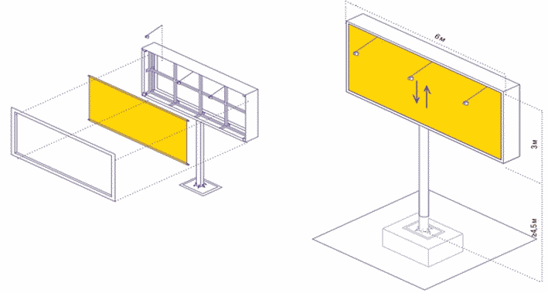

4.9. Видеоэкран: отдельно стоящая рекламная конструкция.

Конструкция выполняется одно-, двухсторонней. Задняя сторона односторонней конструкции должна быть дополнена декоративным обрамлением. Показ информации - с помощью светодиодной подсветки, видеоряд без звука. Электронное информационное поле не требует внешней подсветки.

Характеристики конструкции:

- фундамент: заглубленный;

- опора: профилированные трубы;

- каркас: фанера, оцинкованная сталь;

- отделка: композит или сталь с окраской;

- цвет: RAL 8019;

- инфополе: LED-панель;

- подсветка: внутренняя;

- вариант установки: г-образная конструкция с информационным полем, расположенным с одной стороной от центральной вертикальной оси опоры, или т-образная конструкция с информационным полем, расположенным с обеих сторон от центральной вертикальной оси опоры (опора круглого сечения).

4.9.1. Требования к конструктивному исполнению рекламной конструкции с допустимыми размерами отдельных конструктивных элементов:

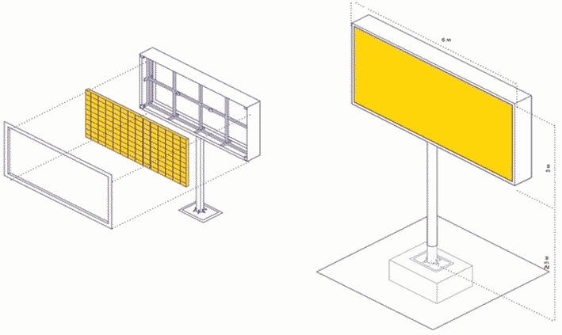

4.10. Видеоэкран: рекламная конструкция индивидуального формата, с электронным информационным полем, размещенная на фасадах торговых центров и других общественных зданий и сооружений. Размеры поля согласовывает Администрация города Иванова.

Конструкция выполняется односторонней. Крепится на металлический каркас на фасаде здания или на крыше торговых центров и других общественных зданий и сооружений. Показ информации - с помощью светодиодной подсветки, видеоряд без звука. Электронное информационное поле не требует внешней подсветки.

Характеристики конструкции:

- каркас: фанера, оцинкованная сталь;

- отделка: композит или сталь с окраской;

- цвет: RAL 8019;

- инфополе: LED-панель;

- подсветка: внутренняя.

4.10.1. Требования к конструктивному исполнению рекламной конструкции с допустимыми размерами отдельных конструктивных элементов:

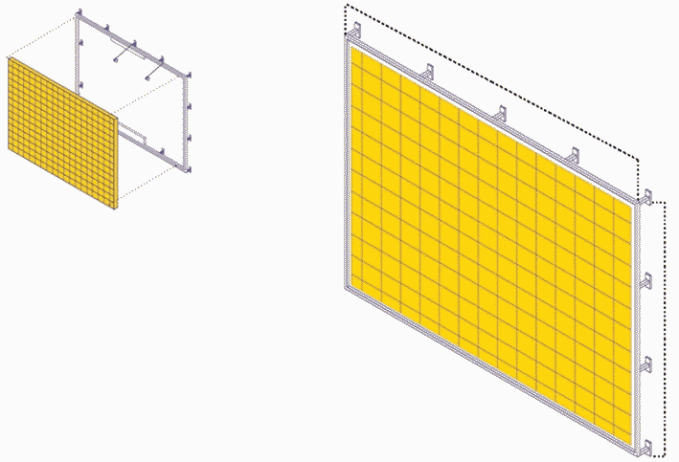

4.11. Типы Суперборда:

- статичное информационное поле;

- призмадинамическое информационное поле.

4.11.1. Суперборд: статичное информационное поле.

Конструкция выполняется одно- или двухсторонней. Задняя сторона односторонней конструкции должна быть дополнена декоративным обрамлением. Рекомендуется размещать рекламную информацию на баннерной ткани, прикрепленной к влагостойкой фанере. Подсветка рекомендуется по внешнему или внутреннему краю конструкции светодиодными лампами.

Характеристики конструкции:

- фундамент: заглубленный;

- опора: профилированные трубы;

- каркас: фанера, оцинкованная сталь, закаленное стекло, триплекс;

- отделка: композит или сталь с окраской;

- цвет: RAL 8019;

- инфополе: бумага, винил;

- подсветка: внешняя, внутренняя;

- вариант установки: г-образная конструкция с информационным полем, расположенным с одной стороной от центральной вертикальной оси опоры, или т-образная конструкция с информационным полем, расположенным с обеих сторон от центральной вертикальной оси опоры (опора круглого сечения).

4.11.2. Требования к конструктивному исполнению рекламной конструкции с допустимыми размерами отдельных конструктивных элементов:

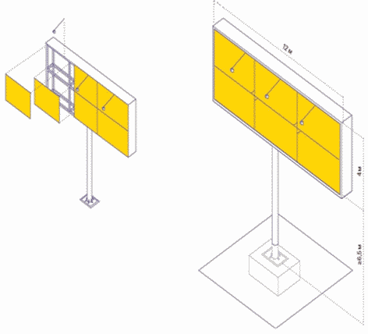

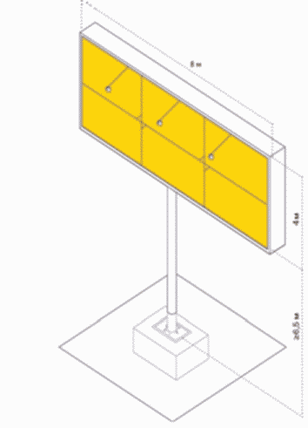

4.11.3. Суперборд: призмадинамическое информационное поле.

Конструкция выполняется одно- или двухсторонней. Задняя сторона односторонней конструкции должна быть дополнена декоративным обрамлением. Показ информации - поочередная смена изображений поворачивающимися металлическими элементами. Подсветка рекомендуется по внешнему или внутреннему краю конструкции светодиодными лампами.

Характеристики конструкции:

- фундамент: заглубленный;

- опора: профилированные трубы;

- каркас: фанера, оцинкованная сталь;

- отделка: композит или сталь с окраской;

- цвет: RAL 8019;

- инфополе: самоклеящаяся пленка;

- подсветка: внешняя;

- вариант установки: г-образная конструкция с информационным полем, расположенным с одной стороной от центральной вертикальной оси опоры, или т-образная конструкция с информационным полем, расположенным с обеих сторон от центральной вертикальной оси опоры (опора круглого сечения).

4.11.4. Требования к конструктивному исполнению рекламной конструкции с допустимыми размерами отдельных конструктивных элементов:

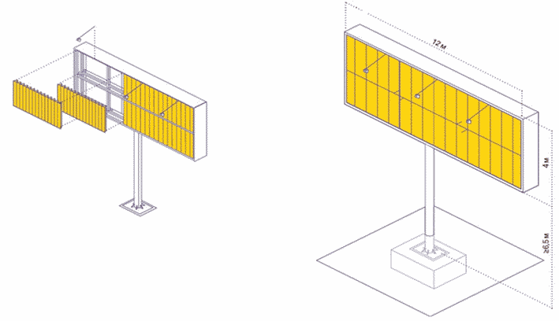

4.12. Типы Суперсайта:

- статичное информационное поле;

- призмадинамическое информационное поле.

4.12.1. Суперсайт: статичное информационное поле.

Конструкция выполняется одно- или двухсторонней. Задняя сторона односторонней конструкции должна быть дополнена декоративным обрамлением. Рекомендуется размещать рекламную информацию на баннерной ткани, прикрепленной к влагостойкой фанере. Подсветка рекомендуется по внешнему или внутреннему краю конструкции светодиодными лампами.

Характеристики конструкции:

- фундамент: заглубленный;

- опора: профилированные трубы;

- каркас: фанера, оцинкованная сталь, закаленное стекло;

- отделка: композит или сталь с окраской;

- цвет: RAL 8019;

- инфополе: баннерная ткань, винил;

- подсветка: внешняя, внутренняя;

- вариант установки: г-образная конструкция с информационным полем, расположенным с одной стороной от центральной вертикальной оси опоры, или т-образная конструкция с информационным полем, расположенным с обеих сторон от центральной вертикальной оси опоры (опора круглого сечения).

4.12.2. Требования к конструктивному исполнению рекламной конструкции с допустимыми размерами отдельных конструктивных элементов:

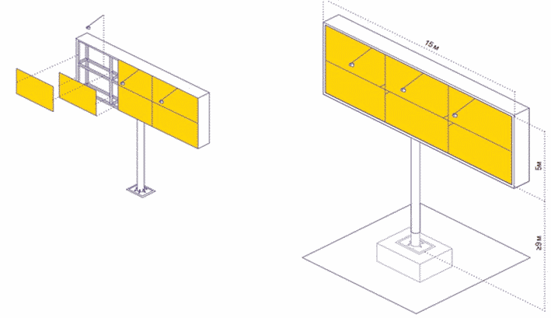

4.12.3. Суперсайт: призмадинамическое информационное поле.

Конструкция выполняется одно- или двухсторонней. Задняя сторона односторонней конструкции должна быть дополнена декоративным обрамлением. Показ информации - поочередная смена изображений поворачивающимися металлическими элементами. Подсветка рекомендуется по внешнему или внутреннему краю конструкции светодиодными лампами.

Характеристики конструкции:

- фундамент: заглубленный;

- опора: профилированные трубы;

- каркас: фанера, оцинкованная сталь;

- отделка: композит или сталь с окраской;

- цвет: RAL 8019;

- инфополе: самоклеящаяся пленка;

- подсветка: внешняя;

- вариант установки: г-образная конструкция с информационным полем, расположенным с одной стороной от центральной вертикальной оси опоры, или т-образная конструкция с информационным полем, расположенным с обеих сторон от центральной вертикальной оси опоры (опора круглого сечения).

4.12.4. Требования к конструктивному исполнению рекламной конструкции с допустимыми размерами отдельных конструктивных элементов:

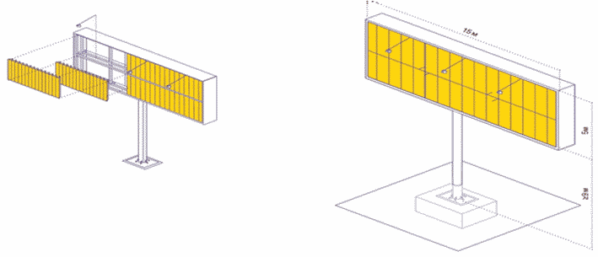

4.13. Имиджевая рекламная конструкция: тип - статичное информационное поле.

Конструкция может быть размещена как на фасадах общественных зданий и сооружений, а также на зданиях выше уровня карниза или на крыше. Запрещается размещение конструкции на зданиях ниже трех этажей. Информационное поле конструкции состоит из отдельных объемных или плоских букв. Размеры поля согласовывает Администрация города Иванова. Подсветка конструкции возможна внешняя, осуществляется люминесцентными лампами.

Характеристики конструкции:

- каркас: фанера, оцинкованная сталь, закаленное стекло, триплекс;

- отделка: композит;

- цвет: RAL 8019;

- инфополе: бумага, самоклеящаяся пленка;

- подсветка: внутренняя;

- допустимая высота конструкции: разрешенная высота крышной установки: не более 1 метра для 3-этажных зданий, не более 1,5 метра для 4 - 7-этажных зданий, не более 2,5 метра для 8 - 12-этажных зданий, не более 3,5 метра для 13 - 17-этажных зданий и выше.

4.13.1. Требования к конструктивному исполнению рекламной конструкции с допустимыми размерами отдельных конструктивных элементов:

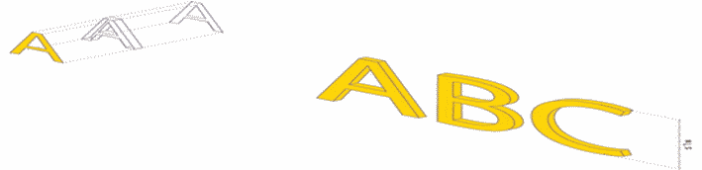».

2. Настоящее постановление вступает в силу со дня официального опубликования.

3. Опубликовать настоящее постановление в сборнике «Правовой вестник города Иванова» и разместить на официальном сайте Администрации города Иванова в сети Интернет.

|  |  |
| --- | --- |
| Глава города Иванова | В.Н. Шарыпов |